J-12 音を視覚的に表現する

佐藤 優介
指導教員 昆野 幹夫

1. はじめに
私は以前、音楽を視覚的に表現した作品を見た．そこには普段見えない音が物体の移動，形状の変化など様々な形で表現されており、どのような考え，方法で作成しているのか興味深く感じた．そこで自分でももっと直感的に分かるような作品を作成したいと考えた．

- 研究概要
  - 目的
普段見ること無い音を視覚的に表現する方法を自分なりの表現で作成してみる．
視覚的表現を作成するためにProcessingの使用方法を習得する．

  - 開発環境
OS：Windows 7
使用言語：Processing 2.06

  - Processingについて
Processingは、電子アートとビジュアルデザインのためのプログラミング言語である． Javaを単純化し、グラフィック機能に特化した言語である．
今回は，Processingに搭載されている音声処理ライブラリ「minim」を利用する．

3. 研究内容
3.1 視覚的表現方法の検討
音を視覚的に表現する方法を考えたとき，まず音の仕組みを調査した．
音は①音量，②音階，③音色から成り立っていることが分かった．音量は物体の大きさと比例させることで，また音階は色の明暗などを利用することで表現できるのではないかと考えた．しかし音色に関しては楽器に依存するところであり，解析し表現することは困難と考え，音量，音階で表現することにした．

3.4 直感的表現方法の検討
実際に表現する際には，音階ごとに円を作ること，さらにその円大きさは音量に比例させ大きくしていく．また音階は色の明暗を利用して，低い音階には青系の色，そして高い音階には赤系の色へと変化するようにと考えた．
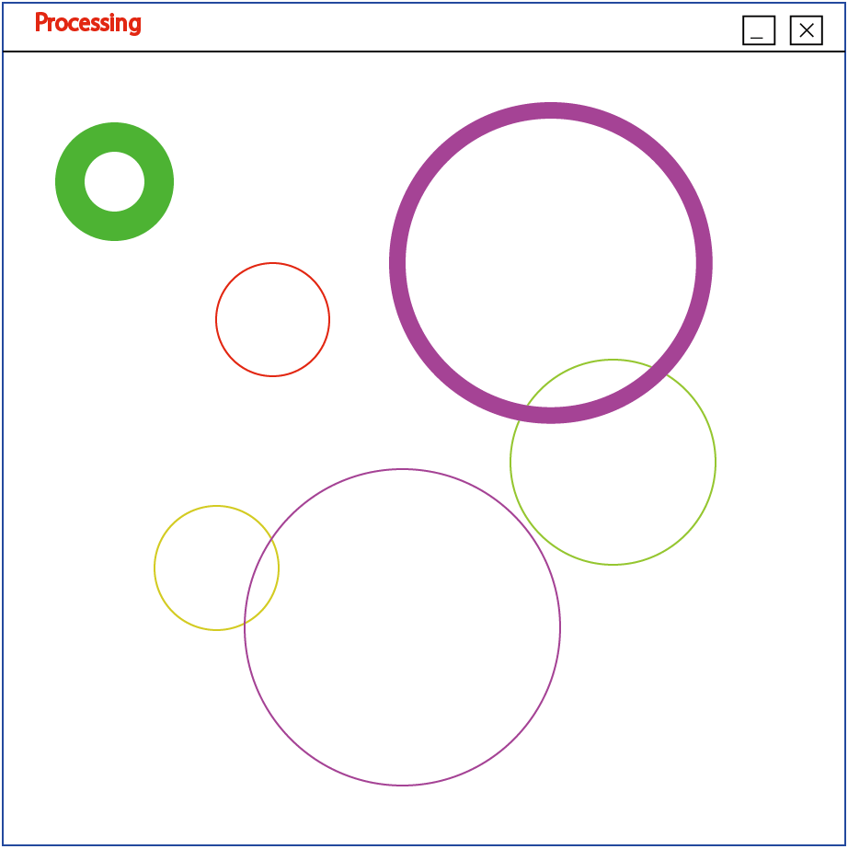
図1.当初予定した直感的表現方法の表示例
そのために音量，音階をデータとして数値データ化する必要があるため方法を調べたところ，まず音階は周波数の高低を取得することができる．音量は調べた周波数のレベルを調査することによってデータを取得することが出来ると分かった．
上記の方法でプログラミング作成を進めていくこととした．

3.5 プログラム概要
今回はあらかじめ音声ファイルを用意し，再生と同時に視覚的表現を行うものとする．
ファイル構成は以下の通りになっている．
MusicSee.pde
MusicSee

data

mp3ファイル

図4.ファイル構成
またProcessingのFile→Export ApplicationからそれぞれのOSに対応したアプリケーションとして出力することができる．

3.6 画面説明
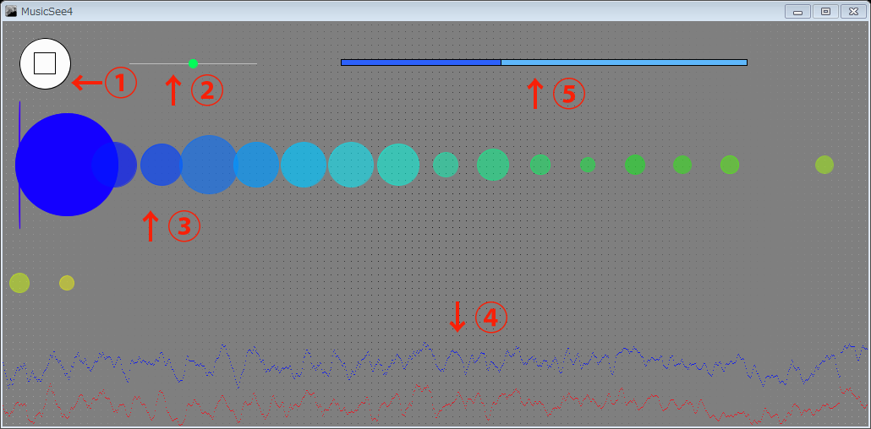
図3.画面図
- 再生/停止ボタン
初期状態で押すと再生開始.再生中に押すと一時停止．
- 画面の背景の色調整
初期状態では画像の通り灰色の背景となっている.緑の点を右側に移動すると白になり、左側に行くにつれて黒になる.
- 視覚的表現
音を周波数ごとに円の大小，円の色で表示する.
- 波形の出力
上の青い線が，ステレオの際の左側の音.
下の赤い線が，ステレオの際の右側の音.
- 時間表示
初期状態では水色の棒が横に伸びている．時間が経過するごとに青い線が左側から伸びる．

3.7 仕様変更，その他
中間発表後に視覚的表現を2列に表示する仕様に変更した．また周波数帯を任意に分割し，分けられた周波数帯ごとのレベルを出すlinAverages()メソッド，getAvg()メソッドを新たに導入した．
未実装だが，背景のドットをフレームレートごとに出ている最大周波数によってドットの色を変更する仕様も作成したが，動作が重くなるために実装は中止した．
また現在の機能でも若干動作が重くなるためフレームレートを60から55に下げた．

4. まとめ
今回音を視覚的に表現するというテーマに取り組んだが，自分で想定した視覚方法を行うプログラムは作成することが出来た．しかし多くの人が音の視覚化に取り組んでいる中で，自分らしい表現・独自の表現というものまで辿り着けなかったのが少し心残りだ．
またProcessingという初めて扱う言語であったがJavaと類似していたためすぐに扱うことができた．しかしProcessingのリファレンスが英語だったので理解するのに時間が多くかかった．

5. その他
参考文献
Built with Processing-デザイン/アートのためのプログラミング入門

参考サイト
サウンドの基本(minimライブラリの使用)
http://r-dimension.xsrv.jp/classes_j/frequency/
音の視覚化の基本的な考え方
http://macromarionette.com/computergraphics/cg9.html
フリーBGM音楽素材
http://www.hmix.net/music_gallery/feeling/hard.htm
Guitar Tune Collections
http://www.asahi-net.or.jp/~yd9y

